**2а**

**Тема проекта:** Доставка роллов.

**Формулировка целей бизнеса и пользователя**

**Цели бизнеса:**

- Продать товары и услуги.

- Повысить популярность доставки.

- Привлечь новых клиентов

- Повысить прибыль

**Цели пользователя:**

-Поесть

- Насладиться любимым блюдом

- Быстро найти и заказать выгодную позицию

**Обзор и анализ аналогичных решений**

Аналог 1. Sushi House. Компания изготавливает и доставляет сеты роллов, воки, горячие блюда, салаты, десерты и напитки. Дизайн сайта выполнен очень лаконично и читабельно. Удобный для пользователя интерфейс не может не импонировать пользователю, наличие разделов по категориям продукции очень облегчает навигационную задачу. На сайте есть возможность регистрации или входа в учетную запись. Для заказа не обязательно быть авторизированным пользователем.

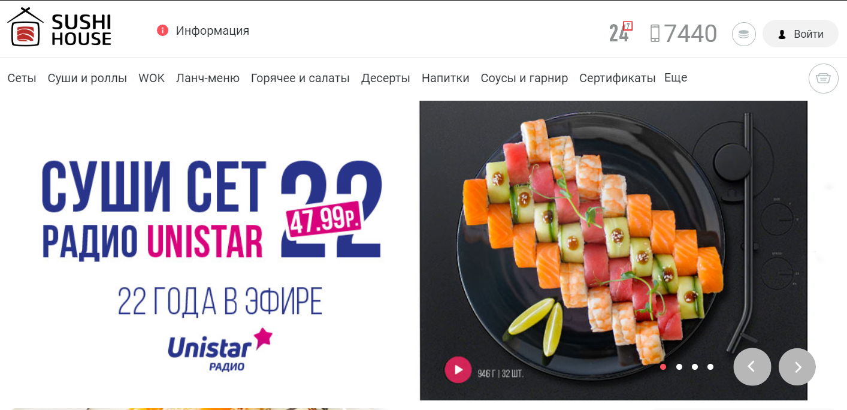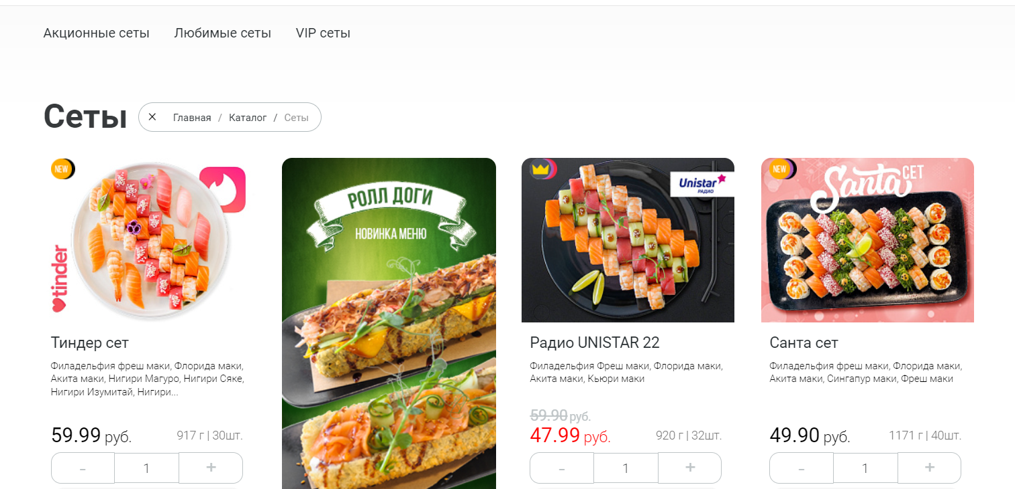

При добавлении в корзину сета, в корзину также автоматически добавляется гарнир, который не входит в стоимость позиции, что может быть либо удобно пользователю, если он изначально хотел их взять, но это может стать и негативным фактором если у пользователя такой цели не было, т.е. планировал заказать только одну позицию.

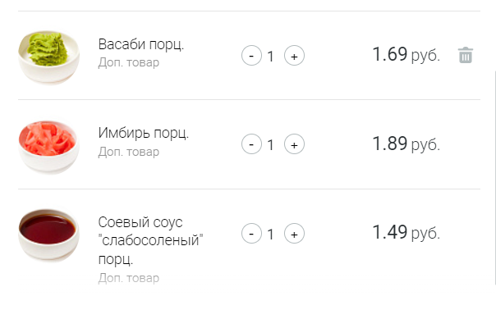

Аналог 2. Fusion Sushi. Шапка и стиль сайта очень напоминает дизайн сайта Sushi House. На сайте присутствует дополнительная сортировка по товарам (новинка, популярное, большой размер, детям и т.д.), что помогает пользователю лучше ориентироваться по сайту. На сайте два раза дублируются основные позиции (в шапке и на главной странице), что можно назвать тратой пространства, также это может вызвать замешательство у пользователя. Также присутствует проблема с автодобавлением гарниров.

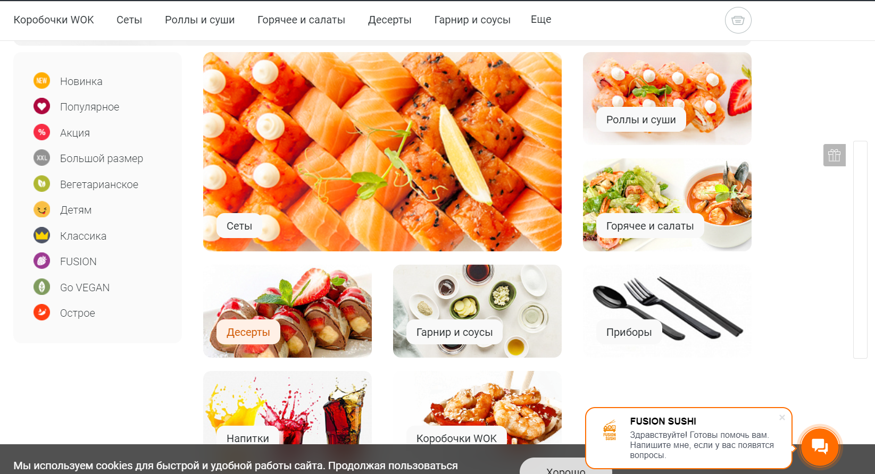

При нажатии на диалоговую кнопку появляются ярлыки ссылок на социальные сети компании в которых можно что-то у них уточнить. Очень удобно реализованный интерактив.

Аналог 3. TokiNY. Главная страница реализована очень броско и со вкусом.

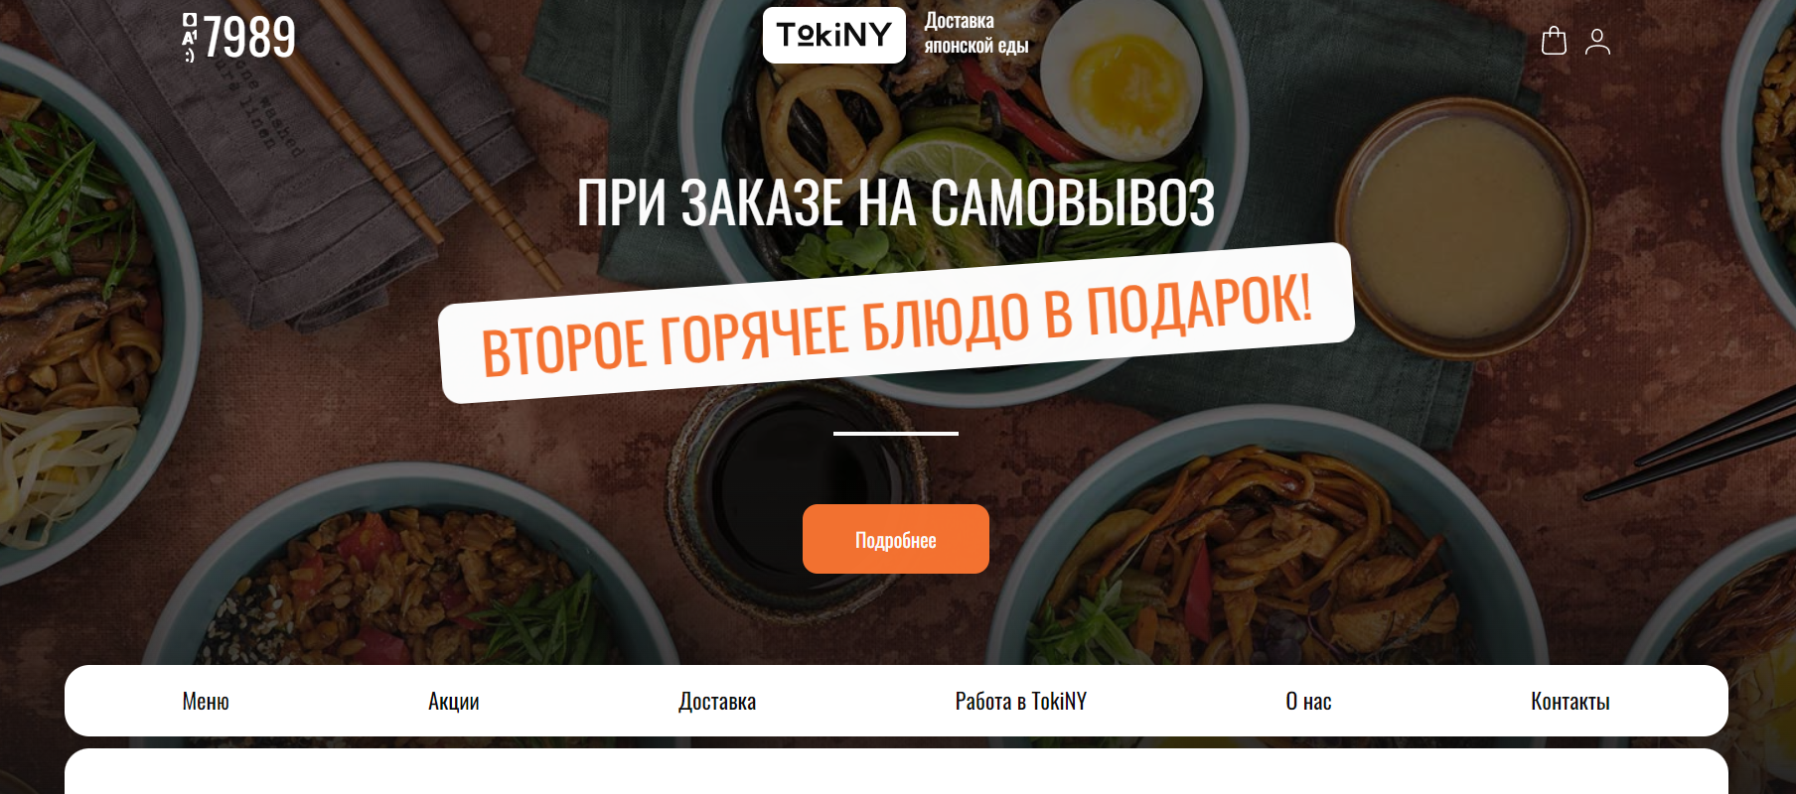

Изображение также является и фоном, контент плавно наезжает на фон при пролистывании страницы.

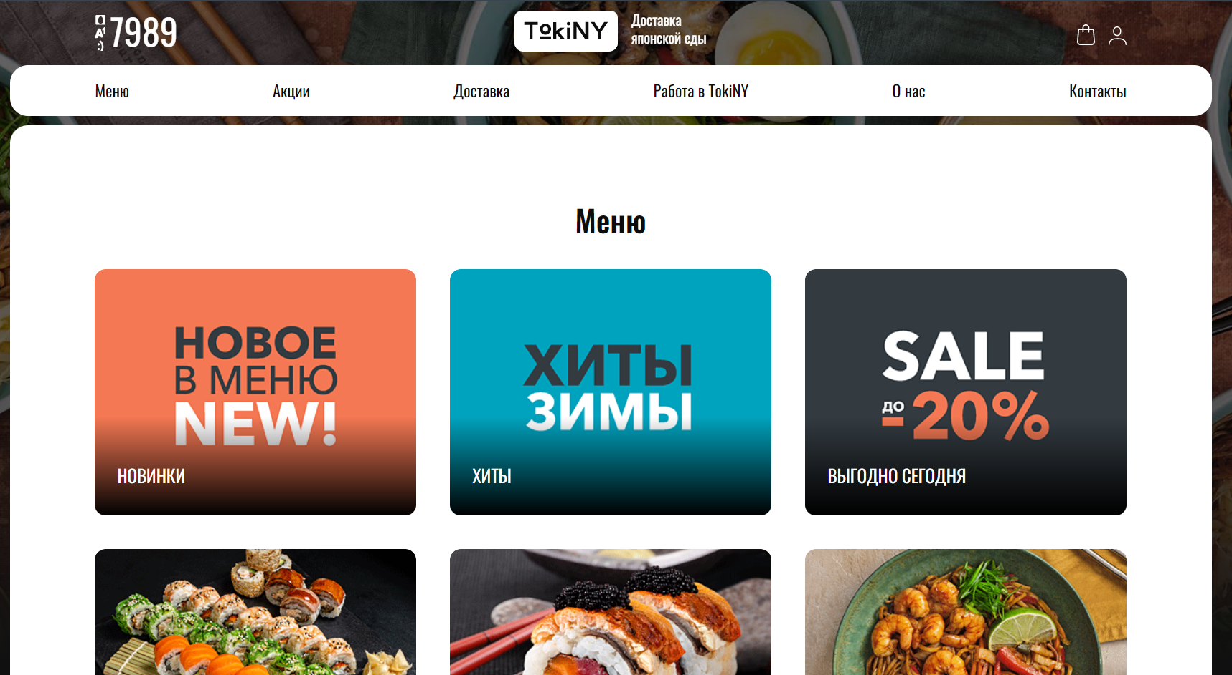

В меню кроме категорий реализована удобная сортировка по цене (от меньшего к большему и наоборот). Это позволяет быстрее рассмотреть предложенные товары в подходящем ценовом диапазоне. На сайте есть возможность регистрации или входа в учетную запись. Для заказа не обязательно быть авторизированным пользователем.

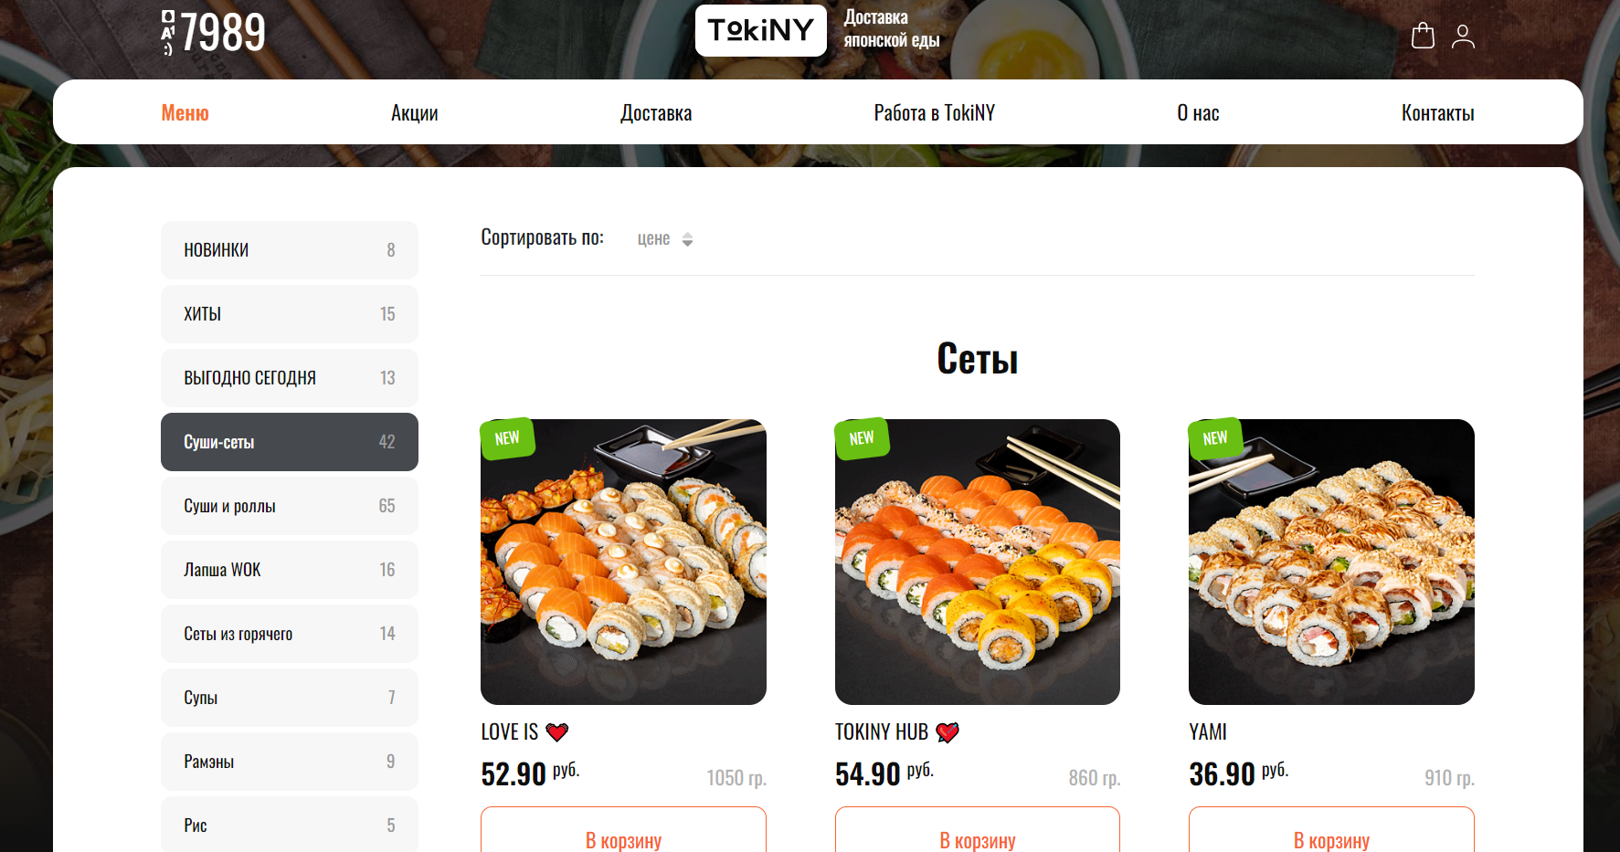

Аналог 4. Pad Thai – доставка WOKов, супов, поке. Является непрямым конкурентом, так как ориентирован также на любителей азиатской кухни. На сайте удобный интерфейс, слайдер с небольшой информацией о компании и доставке, с которой может ознакомиться любой пользователь попавший на сайт.

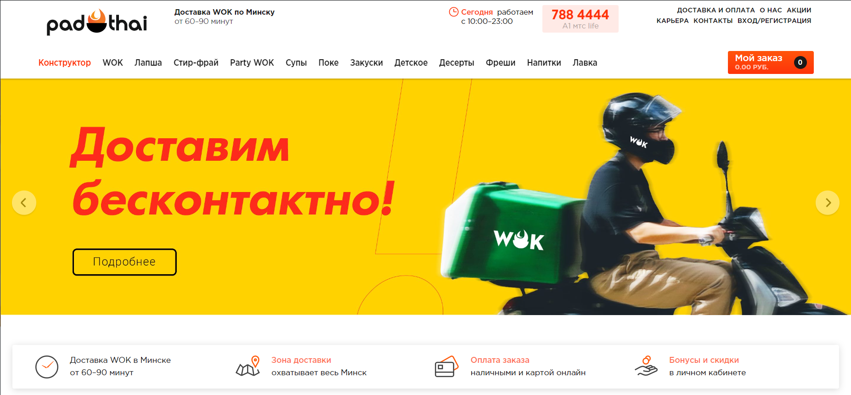

Корзина реализована отдельной страницей, в отличие от других аналогов, где она реализована окном.

